ІНФОРМАЦІЯ НА САЙТ
26 жовтня 2017 року на базі КЗО « Середня загальноосвітня школа
№ 89» Дніпровської міської ради відбувся семінар-практикум для молодих
вчителів загальноосвітніх навчальних закладів міста з теми: «Реалізація компетентнісного підходу у навчально-виховному процесі – ключ до успіху вчителя та учня» (майстер-клас вчителів школи).
У ході семінару розглянуті питання впровадження механізму реалізації
завдань компетентнісного підходу в контексті положень «Нової української
школи»; виявлення фахових компетенцій, які є основними результатами
професійної педагогічної освіти.
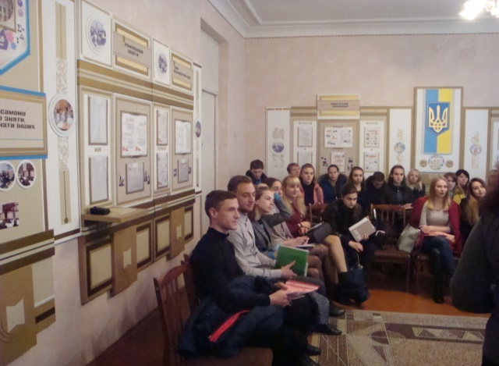
У заході взяли участь 35 молодих вчителів початкових класів, хімії, біології, англійської та французької мов, фізичної культури. Відкрила семінар-практикум методист методичного центру Башкатова Л.М. виступом про формування професійної компетентності вчителів, що обумовлює їх педагогічну майстерність.
З основними напрямами роботи школи на шляху формування професійної компетентності вчителя ознайомила директор школи Єнакова О.Ф.
Для молодих вчителів досвідчені педагоги школи показали майстер-класи за напрямами:

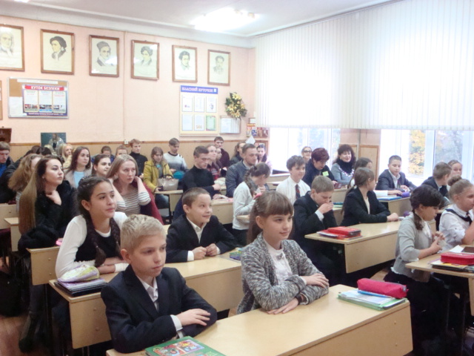

1. Урок бін-біленг з іноземної мови в 6-Б класі «Зарубіжна література у світі музики».
2.Використання інтерактивних технологій на уроках біології (майтер-клас).
3.Фізична культура. «Легка атлетика» у 7-А класі (фрагмент уроку).
4.Англійська мова. «Приготування їжі. Моя улюблена страва» (майстер-клас).
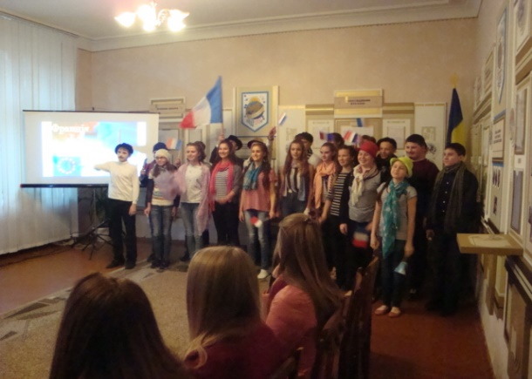
5.Бінарний урок у початковій школі: «Подорожуємо материками» (фрагмент бінарного уроку математика-природознавство).
5.Фрагмент Європейського фестивалю «В Європу – з Україною у серці».
6.Тренінг для молодих вчителів: «Компетентнісні здібності» провела практичний психолог медико-психолого-педагогічної комісії Загора Л.Г..
Під час підведення підсумків семінару виступили вчителі за фахом, які надали методичні рекомендації молодим колегам, рекомендували перелік навчальної та додаткової літератури для використання у роботі з учнями.

В.о. директора методичного центру О.В.Саєнко

Методист методичного центру Л.М Башкатова

26 жовтня 2017 року на базі КЗО « Середня загальноосвітня школа
№ 89» Дніпровської міської ради відбувся семінар-практикум для молодих
вчителів загальноосвітніх навчальних закладів міста з теми: «Реалізація компетентнісного підходу у навчально-виховному процесі – ключ до успіху вчителя та учня» (майстер-клас вчителів школи).

